荆门市科技馆2024年度部门决算

目 录
第一部分 荆门市科技馆概况 3
一、单位主要职责 3
二、机构设置情况 3
第二部分 2024年度部门决算表 3
一、收入支出决算总表 3
二、收入决算表 4
三、支出决算表 5
四、财政拨款收入支出决算总表 5
五、一般公共预算财政拨款支出决算表 6
六、一般公共预算财政拨款基本支出决算明细表 6
七、政府性基金预算财政拨款收入支出决算表 7
八、国有资本经营预算财政拨款支出决算表 7
九、财政拨款“三公”经费支出决算表 8
第三部分 2024年度部门决算情况说明 8
一、收入支出决算总体情况说明 8
二、收入决算情况说明 9
三、支出决算情况说明 10
四、财政拨款收入支出决算总体情况说明 11
五、一般公共预算财政拨款支出决算情况说明 12
六、一般公共预算财政拨款基本支出决算情况说明 15
七、政府性基金预算财政拨款收入支出决算情况说明 15
八、国有资本经营预算财政拨款支出决算情况说明 16
九、财政拨款“三公”经费支出决算情况说明 17
十、机关运行经费支出说明 17
十一、政府采购支出说明 17
十二、国有资产占用情况说明 17
十三、预算绩效情况说明 18
十四、专项支出、转移支付支出情况说明..........23
第四部分 其他需要说明的情况 23
第五部分 名词解释 23
第六部分 附件 26

第一部分 荆门市科技馆概况
一、部门主要职责
荆门市科技馆是公益一类全额拨款事业单位，主管单位为荆门市科学技术协会，2003年荆门市城建学校与科技馆合并而成的，其主要职责是：普及科技知识，提供科普展示场所，向社会公众进行科普展览、科普知识宣传教育，完成上级交办的其它事项。
二、机构设置情况
从单位构成看，荆门市科技馆部门决算由实行独立核算的荆门市科技馆本级决算和 0 个下属单位决算组成。
纳入荆门市科技馆2024年度部门决算编制范围的二级预算单位包括：
荆门市科技馆（本级）
无二级单位

第二部分 2024年度部门决算表
一、收入支出决算总表
公开01表
单位：荆门市科技馆 | 2024年度 | 金额单位：万元

收入 |  |  | 支出
项目 | 行次 | 金额 | 项目 | 行次 | 金额
栏次 |  | 1 | 栏次 |  | 2
一、一般公共预算财政拨款收入 | 1 | 807.83 | 一、一般公共服务支出 | 31 | 0.00
二、政府性基金预算财政拨款收入 | 2 | 0.00 | 二、外交支出 | 32 | 0.00
三、国有资本经营预算财政拨款收入 | 3 | 0.00 | 三、国防支出 | 33 | 0.00
四、上级补助收入 | 4 | 0.00 | 四、公共安全支出 | 34 | 0.00
五、事业收入 | 5 | 0.00 | 五、教育支出 | 35 | 0.00
六、经营收入 | 6 | 0.00 | 六、科学技术支出 | 36 | 679.87
七、附属单位上缴收入 | 7 | 0.00 | 七、文化旅游体育与传媒支出 | 37 | 0.00
八、其他收入 | 8 | 0.00 | 八、社会保障和就业支出 | 38 | 76.61
 | 9 |  | 九、卫生健康支出 | 39 | 20.84
 | 10 |  | 十、节能环保支出 | 40 | 0.00
 | 11 |  | 十一、城乡社区支出 | 41 | 0.00
 | 12 |  | 十二、农林水支出 | 42 | 0.00
 | 13 |  | 十三、交通运输支出 | 43 | 0.00
 | 14 |  | 十四、资源勘探工业信息等支出 | 44 | 0.00
 | 15 |  | 十五、商业服务业等支出 | 45 | 0.00
 | 16 |  | 十六、金融支出 | 46 | 0.00
 | 17 |  | 十七、援助其他地区支出 | 47 | 0.00
 | 18 |  | 十八、自然资源海洋气象等支出 | 48 | 0.00
 | 19 |  | 十九、住房保障支出 | 49 | 30.50
 | 20 |  | 二十、粮油物资储备支出 | 50 | 0.00
 | 21 |  | 二十一、国有资本经营预算支出 | 51 | 0.00
 | 22 |  | 二十二、灾害防治及应急管理支出 | 52 | 0.00
 | 23 |  | 二十三、其他支出 | 53 | 0.00
 | 24 |  | 二十四、债务还本支出 | 54 | 0.00
 | 25 |  | 二十五、债务付息支出 | 55 | 0.00
 | 26 |  | 二十六、抗疫特别国债安排的支出 | 56 | 0.00
本年收入合计 | 27 | 807.83 | 本年支出合计 | 57 | 807.83
使用非财政拨款结余（含专用结余） | 28 | 0.00 | 结余分配 | 58 | 0.00
年初结转和结余 | 29 | 0.00 | 年末结转和结余 | 59 | 0.00
总计 | 30 | 807.83 | 总计 | 60 | 807.83
注：1.本表反映部门本年度的总收支和年末结转结余情况。
2.本套报表金额单位转换时可能存在尾数误差。

- 收入决算表
公开02表
单位：荆门市科技馆 | 2024年度 | 金额单位：万元

项目 |  | 本年收入合计 | 财政拨款收入 | 上级补助收入 | 事业收入 | 经营收入 | 附属单位上缴收入 | 其他收入
科目代码 | 科目名称
栏次 |  | 1 | 2 | 3 | 4 | 5 | 6 | 7
合计 |  | 807.83 | 807.83 | 0.00 | 0.00 | 0.00 | 0.00 | 0.00
206 | 科学技术支出 | 679.87 | 679.87 | 0.00 | 0.00 | 0.00 | 0.00 | 0.00
20607 | 科学技术普及 | 679.87 | 679.87 | 0.00 | 0.00 | 0.00 | 0.00 | 0.00
2060702 | 科普活动 | 5.00 | 5.00 | 0.00 | 0.00 | 0.00 | 0.00 | 0.00
2060705 | 科技馆站 | 674.87 | 674.87 | 0.00 | 0.00 | 0.00 | 0.00 | 0.00
208 | 社会保障和就业支出 | 76.61 | 76.61 | 0.00 | 0.00 | 0.00 | 0.00 | 0.00
20805 | 行政事业单位养老支出 | 76.61 | 76.61 | 0.00 | 0.00 | 0.00 | 0.00 | 0.00
2080502 | 事业单位离退休 | 22.86 | 22.86 | 0.00 | 0.00 | 0.00 | 0.00 | 0.00
2080505 | 机关事业单位基本养老保险缴费支出 | 35.83 | 35.83 | 0.00 | 0.00 | 0.00 | 0.00 | 0.00
2080506 | 机关事业单位职业年金缴费支出 | 17.92 | 17.92 | 0.00 | 0.00 | 0.00 | 0.00 | 0.00
210 | 卫生健康支出 | 20.84 | 20.84 | 0.00 | 0.00 | 0.00 | 0.00 | 0.00
21011 | 行政事业单位医疗 | 20.84 | 20.84 | 0.00 | 0.00 | 0.00 | 0.00 | 0.00
2101102 | 事业单位医疗 | 20.84 | 20.84 | 0.00 | 0.00 | 0.00 | 0.00 | 0.00
221 | 住房保障支出 | 30.50 | 30.50 | 0.00 | 0.00 | 0.00 | 0.00 | 0.00
22102 | 住房改革支出 | 30.50 | 30.50 | 0.00 | 0.00 | 0.00 | 0.00 | 0.00
2210201 | 住房公积金 | 30.50 | 30.50 | 0.00 | 0.00 | 0.00 | 0.00 | 0.00
注：本表反映部门本年度取得的各项收入情况。

- 支出决算表
公开03表
单位：荆门市科技馆 | 2024年度 | 金额单位：万元

项目 |  | 本年支出合计 | 基本支出 | 项目支出 | 上缴上级支出 | 经营支出 | 对附属单位补助支出
科目代码 | 科目名称
栏次 |  | 1 | 2 | 3 | 4 | 5 | 6
合计 |  | 807.83 | 433.14 | 374.68 | 0.00 | 0.00 | 0.00
206 | 科学技术支出 | 679.87 | 305.19 | 374.68 | 0.00 | 0.00 | 0.00
20607 | 科学技术普及 | 679.87 | 305.19 | 374.68 | 0.00 | 0.00 | 0.00
2060702 | 科普活动 | 5.00 | 0.00 | 5.00 | 0.00 | 0.00 | 0.00
2060705 | 科技馆站 | 674.87 | 305.19 | 369.68 | 0.00 | 0.00 | 0.00
208 | 社会保障和就业支出 | 76.61 | 76.61 | 0.00 | 0.00 | 0.00 | 0.00
20805 | 行政事业单位养老支出 | 76.61 | 76.61 | 0.00 | 0.00 | 0.00 | 0.00
2080502 | 事业单位离退休 | 22.86 | 22.86 | 0.00 | 0.00 | 0.00 | 0.00
2080505 | 机关事业单位基本养老保险缴费支出 | 35.83 | 35.83 | 0.00 | 0.00 | 0.00 | 0.00
2080506 | 机关事业单位职业年金缴费支出 | 17.92 | 17.92 | 0.00 | 0.00 | 0.00 | 0.00
210 | 卫生健康支出 | 20.84 | 20.84 | 0.00 | 0.00 | 0.00 | 0.00
21011 | 行政事业单位医疗 | 20.84 | 20.84 | 0.00 | 0.00 | 0.00 | 0.00
2101102 | 事业单位医疗 | 20.84 | 20.84 | 0.00 | 0.00 | 0.00 | 0.00
221 | 住房保障支出 | 30.50 | 30.50 | 0.00 | 0.00 | 0.00 | 0.00
22102 | 住房改革支出 | 30.50 | 30.50 | 0.00 | 0.00 | 0.00 | 0.00
2210201 | 住房公积金 | 30.50 | 30.50 | 0.00 | 0.00 | 0.00 | 0.00
注：本表反映部门本年度各项支出情况。

- 财政拨款收入支出决算总表
公开04表
单位：荆门市科技馆 | 2024年度 | 金额单位：万元

收 入 |  |  | 支 出
项目 | 行次 | 金额 | 项目 | 行次 | 合计 | 一般公共预算财政拨款 | 政府性基金预算财政拨款 | 国有资本经营预算财政拨款
栏次 |  | 1 | 栏次 |  | 2 | 3 | 4 | 5
一、一般公共预算财政拨款 | 1 | 807.83 | 一、一般公共服务支出 | 33 | 0.00 | 0.00 | 0.00 | 0.00
二、政府性基金预算财政拨款 | 2 | 0.00 | 二、外交支出 | 34 | 0.00 | 0.00 | 0.00 | 0.00
三、国有资本经营预算财政拨款 | 3 | 0.00 | 三、国防支出 | 35 | 0.00 | 0.00 | 0.00 | 0.00
 | 4 |  | 四、公共安全支出 | 36 | 0.00 | 0.00 | 0.00 | 0.00
 | 5 |  | 五、教育支出 | 37 | 0.00 | 0.00 | 0.00 | 0.00
 | 6 |  | 六、科学技术支出 | 38 | 679.87 | 679.87 | 0.00 | 0.00
 | 7 |  | 七、文化旅游体育与传媒支出 | 39 | 0.00 | 0.00 | 0.00 | 0.00
 | 8 |  | 八、社会保障和就业支出 | 40 | 76.61 | 76.61 | 0.00 | 0.00
 | 9 |  | 九、卫生健康支出 | 41 | 20.84 | 20.84 | 0.00 | 0.00
 | 10 |  | 十、节能环保支出 | 42 | 0.00 | 0.00 | 0.00 | 0.00
 | 11 |  | 十一、城乡社区支出 | 43 | 0.00 | 0.00 | 0.00 | 0.00
 | 12 |  | 十二、农林水支出 | 44 | 0.00 | 0.00 | 0.00 | 0.00
 | 13 |  | 十三、交通运输支出 | 45 | 0.00 | 0.00 | 0.00 | 0.00
 | 14 |  | 十四、资源勘探工业信息等支出 | 46 | 0.00 | 0.00 | 0.00 | 0.00
 | 15 |  | 十五、商业服务业等支出 | 47 | 0.00 | 0.00 | 0.00 | 0.00
 | 16 |  | 十六、金融支出 | 48 | 0.00 | 0.00 | 0.00 | 0.00
 | 17 |  | 十七、援助其他地区支出 | 49 | 0.00 | 0.00 | 0.00 | 0.00
 | 18 |  | 十八、自然资源海洋气象等支出 | 50 | 0.00 | 0.00 | 0.00 | 0.00
 | 19 |  | 十九、住房保障支出 | 51 | 30.50 | 30.50 | 0.00 | 0.00
 | 20 |  | 二十、粮油物资储备支出 | 52 | 0.00 | 0.00 | 0.00 | 0.00
 | 21 |  | 二十一、国有资本经营预算支出 | 53 | 0.00 | 0.00 | 0.00 | 0.00
 | 22 |  | 二十二、灾害防治及应急管理支出 | 54 | 0.00 | 0.00 | 0.00 | 0.00
 | 23 |  | 二十三、其他支出 | 55 | 0.00 | 0.00 | 0.00 | 0.00
 | 24 |  | 二十四、债务还本支出 | 56 | 0.00 | 0.00 | 0.00 | 0.00
 | 25 |  | 二十五、债务付息支出 | 57 | 0.00 | 0.00 | 0.00 | 0.00
 | 26 |  | 二十六、抗疫特别国债安排的支出 | 58 | 0.00 | 0.00 | 0.00 | 0.00
本年收入合计 | 27 | 807.83 | 本年支出合计 | 59 | 807.83 | 807.83 | 0.00 | 0.00
年初财政拨款结转和结余 | 28 | 0.00 | 年末财政拨款结转和结余 | 60 | 0.00 | 0.00 | 0.00 | 0.00
一般公共预算财政拨款 | 29 | 0.00 |  | 61
政府性基金预算财政拨款 | 30 | 0.00 |  | 62
国有资本经营预算财政拨款 | 31 | 0.00 |  | 63
总计 | 32 | 807.83 | 总计 | 64 | 807.83 | 807.83 | 0.00 | 0.00
注：本表反映部门本年度一般公共预算财政拨款、政府性基金预算财政拨款和国有资本经营预算财政拨款的总收支和年末结转结余情况。

- 一般公共预算财政拨款支出决算表
公开05表
单位：荆门市科技馆 | 2024年度 | 金额单位：万元

项目 |  | 本年支出
科目代码 | 科目名称 | 小计 | 基本支出 | 项目支出
栏次 |  | 1 | 2 | 3
合计 |  | 807.83 | 433.14 | 374.68
206 | 科学技术支出 | 679.87 | 305.19 | 374.68
20607 | 科学技术普及 | 679.87 | 305.19 | 374.68
2060702 | 科普活动 | 5.00 | 0.00 | 5.00
2060705 | 科技馆站 | 674.87 | 305.19 | 369.68
208 | 社会保障和就业支出 | 76.61 | 76.61 | 0.00
20805 | 行政事业单位养老支出 | 76.61 | 76.61 | 0.00
2080502 | 事业单位离退休 | 22.86 | 22.86 | 0.00
2080505 | 机关事业单位基本养老保险缴费支出 | 35.83 | 35.83 | 0.00
2080506 | 机关事业单位职业年金缴费支出 | 17.92 | 17.92 | 0.00
210 | 卫生健康支出 | 20.84 | 20.84 | 0.00
21011 | 行政事业单位医疗 | 20.84 | 20.84 | 0.00
2101102 | 事业单位医疗 | 20.84 | 20.84 | 0.00
221 | 住房保障支出 | 30.50 | 30.50 | 0.00
22102 | 住房改革支出 | 30.50 | 30.50 | 0.00
2210201 | 住房公积金 | 30.50 | 30.50 | 0.00
注：本表反映部门本年度一般公共预算财政拨款支出情况。

- 一般公共预算财政拨款基本支出决算明细表
公开06表
单位：荆门市科技馆 | 2024年度 | 金额单位：万元

人员经费 |  |  | 公用经费
科目代码 | 科目名称 | 决算数 | 科目代码 | 科目名称 | 决算数 | 科目代码 | 科目名称 | 决算数
301 | 工资福利支出 | 387.61 | 302 | 商品和服务支出 | 22.67 | 307 | 债务利息及费用支出 | 0.00
30101 | 基本工资 | 114.32 | 30201 | 办公费 | 0.61 | 30701 | 国内债务付息 | 0.00
30102 | 津贴补贴 | 15.74 | 30202 | 印刷费 | 0.19 | 30702 | 国外债务付息 | 0.00
30103 | 奖金 | 0.00 | 30203 | 咨询费 | 0.00 | 310 | 资本性支出 | 0.00
30106 | 伙食补助费 | 0.00 | 30204 | 手续费 | 0.00 | 31001 | 房屋建筑物购建 | 0.00
30107 | 绩效工资 | 148.04 | 30205 | 水费 | 0.06 | 31002 | 办公设备购置 | 0.00
30108 | 机关事业单位基本养老保险缴费 | 35.83 | 30206 | 电费 | 0.15 | 31003 | 专用设备购置 | 0.00
30109 | 职业年金缴费 | 17.92 | 30207 | 邮电费 | 0.31 | 31005 | 基础设施建设 | 0.00
30110 | 职工基本医疗保险缴费 | 20.84 | 30208 | 取暖费 | 0.00 | 31006 | 大型修缮 | 0.00
30111 | 公务员医疗补助缴费 | 0.00 | 30209 | 物业管理费 | 0.00 | 31007 | 信息网络及软件购置更新 | 0.00
30112 | 其他社会保障缴费 | 4.43 | 30211 | 差旅费 | 2.85 | 31008 | 物资储备 | 0.00
30113 | 住房公积金 | 30.50 | 30212 | 因公出国（境）费用 | 0.00 | 31009 | 土地补偿 | 0.00
30114 | 医疗费 | 0.00 | 30213 | 维修（护）费 | 0.12 | 31010 | 安置补助 | 0.00
30199 | 其他工资福利支出 | 0.00 | 30214 | 租赁费 | 0.00 | 31011 | 地上附着物和青苗补偿 | 0.00
303 | 对个人和家庭的补助 | 22.86 | 30215 | 会议费 | 0.00 | 31012 | 拆迁补偿 | 0.00
30301 | 离休费 | 0.00 | 30216 | 培训费 | 0.39 | 31013 | 公务用车购置 | 0.00
30302 | 退休费 | 0.00 | 30217 | 公务接待费 | 0.00 | 31019 | 其他交通工具购置 | 0.00
30303 | 退职（役）费 | 0.00 | 30218 | 专用材料费 | 0.00 | 31021 | 文物和陈列品购置 | 0.00
30304 | 抚恤金 | 0.00 | 30224 | 被装购置费 | 0.00 | 31022 | 无形资产购置 | 0.00
30305 | 生活补助 | 22.86 | 30225 | 专用燃料费 | 0.00 | 31099 | 其他资本性支出 | 0.00
30306 | 救济费 | 0.00 | 30226 | 劳务费 | 0.00 | 399 | 其他支出 | 0.00
30307 | 医疗费补助 | 0.00 | 30227 | 委托业务费 | 0.00 | 39907 | 国家赔偿费用支出 | 0.00
30308 | 助学金 | 0.00 | 30228 | 工会经费 | 3.90 | 39908 | 对民间非营利组织和群众性自治组织补贴 | 0.00
30309 | 奖励金 | 0.00 | 30229 | 福利费 | 7.79 | 39909 | 经常性赠与 | 0.00
30310 | 个人农业生产补贴 | 0.00 | 30231 | 公务用车运行维护费 | 2.13 | 39910 | 资本性赠与 | 0.00
30311 | 代缴社会保险费 | 0.00 | 30239 | 其他交通费用 | 0.00 | 39999 | 其他支出 | 0.00
30399 | 其他对个人和家庭的补助 | 0.00 | 30240 | 税金及附加费用 | 0.00
 |  |  | 30299 | 其他商品和服务支出 | 4.18
人员经费合计 |  | 410.48 | 公用经费合计 |  |  |  |  | 22.67
注：本表反映部门本年度一般公共预算财政拨款基本支出明细情况。

- 政府性基金预算财政拨款收入支出决算表
公开07表
单位：荆门市科技馆 | 2024年度 | 金额单位：万元

项目 |  | 年初结转和结余 | 本年收入 | 本年支出 |  |  | 年末结转和结余
科目代码 | 科目名称 | 年初结转和结余 | 本年收入 | 小计 | 基本支出 | 项目支出 | 年末结转和结余
栏次 |  | 1 | 2 | 3 | 4 | 5 | 6
合计
注：本表反映部门本年度政府性基金预算财政拨款收入、支出及结转和结余情况。
本部门2024年度无政府性基金预算财政拨款收入支出。

- 国有资本经营预算财政拨款支出决算表
公开08表
单位：荆门市科技馆 | 2024年度 | 金额单位：万元

项目 |  | 本年支出
科目代码 | 科目名称 | 合计 | 基本支出 | 项目支出
栏次 |  | 1 | 2 | 3
合计
注：本表反映部门本年度国有资本经营预算财政拨款支出情况。
本部门2024年度无国有资本经营预算财政拨款支出。

- 财政拨款“三公”经费支出决算表
公开09表
单位：荆门市科技馆 | 2024年度 | 金额单位：万元

预算数 |  |  |  |  |  | 决算数
合计 | 因公出国（境）费 | 公务用车购置及运行维护费 |  |  | 公务接待费 | 合计 | 因公出国（境）费 | 公务用车购置及运行维护费 |  |  | 公务接待费
合计 | 因公出国（境）费 | 小计 | 公务用车购置费 | 公务用车运行维护费 | 公务接待费 | 合计 | 因公出国（境）费 | 小计 | 公务用车购置费 | 公务用车运行维护费 | 公务接待费
1 | 2 | 3 | 4 | 5 | 6 | 7 | 8 | 9 | 10 | 11 | 12
2.50 | 0.00 | 2.50 | 0.00 | 2.50 | 0.00 | 2.50 | 0.00 | 2.50 | 0.00 | 2.50 | 0.00
注：本表反映部门本年度财政拨款“三公”经费支出预决算情况。其中，预算数为“三公”经费全年预算数，反映按规定程序调整后的预算数；决算数是包括当年财政拨款和以前年度结转资金安排的实际支出。

第三部分 2024年度部门决算情况说明
一、收入支出决算总体情况说明
2024年度收、支总计均为807.83万元。与2023年度相比，收、支总计减少684.95万元，下降45.9%,主要原因是青少年科技馆改造项目2023年收支了999.59万元，2024年青少年科技馆改造项目收支了290.42万元，项目支出减少了709.17万元，所以收、支总计减少684.95万元。
图1：收、支决算总计变动情况
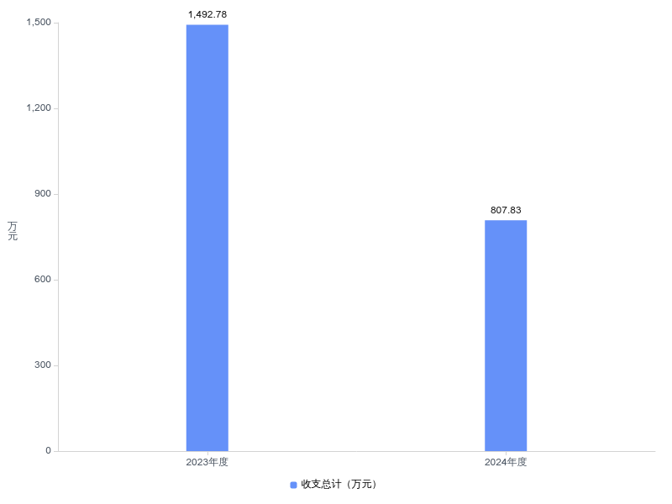
二、收入决算情况说明
2024年度收入合计807.83万元，与2023年度相比，收入合计减少684.95万元，下降45.9%。其中：财政拨款收入807.83万元，占本年收入100.0%；上级补助收入0.00万元，占本年收入0.0%；事业收入0.00万元，占本年收入0.0%；经营收入0.00万元，占本年收入0.0%；附属单位上缴收入0.00万元，占本年收入0.0%；其他收入0.00万元，占本年收入0.0%。
图2：收入决算结构
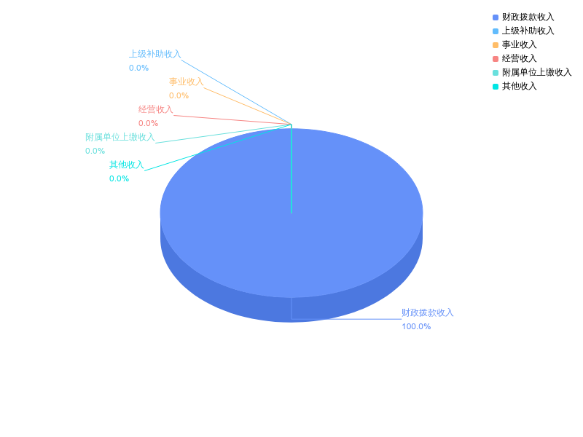
三、支出决算情况说明
2024年度支出合计807.83万元，与2023年度相比，支出合计减少684.95万元，下降45.9%。其中：基本支出433.14万元，占本年支出53.6%；项目支出374.68万元，占本年支出46.4%；上缴上级支出0.00万元，占本年支出0.0%；经营支出0.00万元，占本年支出0.0%；对附属单位补助支出0.00万元，占本年支出0.0%。
图3：支出决算结构
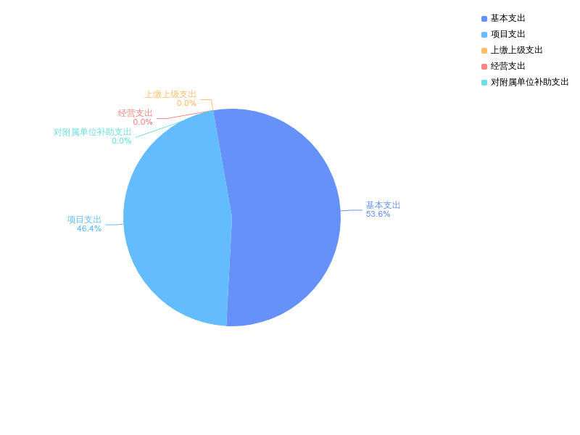
四、财政拨款收入支出决算总体情况说明
2024年度财政拨款收、支总计均为807.83万元。与2023年度相比，财政拨款收、支总计各减少684.95万元，下降45.9%。主要原因是青少年科技馆改造项目2023年收支了999.59万元，2024年青少年科技馆改造项目收支了290.42万元，项目支出减少了709.17万元，所以收、支总计减少684.95万元。
2024年度财政拨款收入中，一般公共预算财政拨款收入 807.83万元，比2023年度决算数减少684.95万元,减少主要原因是青少年科技馆改造项目2023年收支了999.59万元，2024年青少年科技馆改造项目收支了290.42万元，项目支出减少了709.17万元，所以收、支总计减少684.95万元。政府性基金预算财政拨款收入0.00万元，比2023年度决算数持平,持平主要原因是没有政府性基金预算财政拨款收入。国有资本经营预算财政拨款收入0.00万元，比2023年度决算数持平,持平主要原因是没有国有资本经营预算财政拨款收入。
图4：财政拨款收、支决算总计变动情况
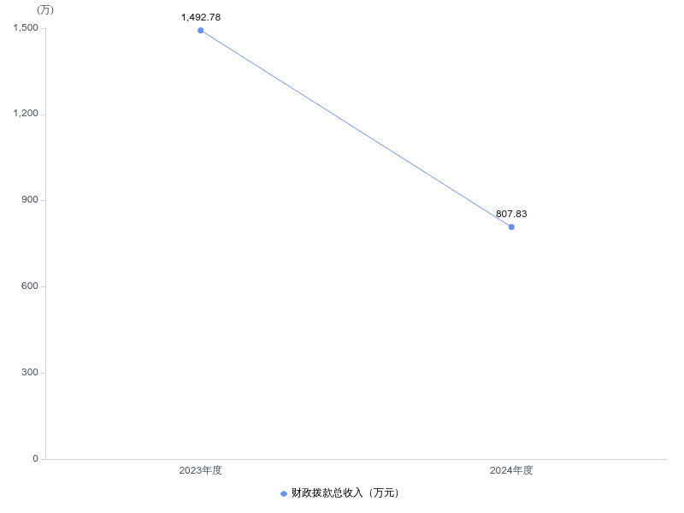
五、一般公共预算财政拨款支出决算情况说明
（一）一般公共预算财政拨款支出决算总体情况。
2024年度一般公共预算财政拨款支出807.83万元，占本年支出合计的100.0%。与2023年度相比，一般公共预算财政拨款支出减少684.95万元，下降45.9%,主要原因是青少年科技馆改造项目2023年收支了999.59万元，2024年青少年科技馆改造项目收支了290.42万元，项目支出减少了709.17万元，所以收、支总计减少684.95万元。
（二）一般公共预算财政拨款支出决算结构情况。
2024年度一般公共预算财政拨款支出807.83万元，主要用于以下方面：
1.科学技术支出类支出679.87万元，占84.16%。主要是用于科普活动费用5万元，基本工资福利支出305.19万元，项目支出369.68万元。
2.社会保障和就业支出类支出76.61万元，占9.49%。主要是用于单位退休人员绩效补贴22.86万元，在职人员养老保险单位部分35.83万元，在职人员职业年金17.92万元。
3.卫生健康支出类支出20.84万元，占2.58%。主要是用于在职人员医疗保险费20.84万元。
4.住房保障支出类支出30.50万元，占3.78%。主要是用于在职人员住房公积金单位部分30.50万元。
（三）一般公共预算财政拨款支出决算具体情况。
2024年度一般公共预算财政拨款支出年初预算为938.49万元，支出决算为807.83万元，完成年初预算的86.1%。其中：
1.科学技术支出具体包括：
（1）科学技术支出（类）科学技术普及（款）科普活动（项）年初预算为 __5__万元，支出决算为5.00万元，完成年初预算的_100_%，支出决算数等于年初预算数的主要原因：此项目为科普大篷车活动专项费用按预算数支出的。
（2）科学技术支出（类）科学技术普及（款）科技馆站（项）年初预算为 657.42万元，支出决算为674.87万元，完成年初预算的102%，支出决算数等于年初预算数的主要原因：一是2024年调资和追加指标17.45万元；二是2024年青少年科技馆改造项目收支了290.42万元，项目支出减少了709.17万元。
2.社会保障和就业支出具体包括：
（1）社会保障和就业支出（类）行政事业单位养老支出（款）事业单位离退休（项）年初预算为 22.86万元，支出决算为21.65万元，完成年初预算的95%，支出决算数上于年初预算数的主要原因：此项是退休人员绩效工资按年初预算数发放的，但有一位在职转退休人员，略有差异。
（2）社会保障和就业支出（类）行政事业单位养老支出（款）机关事业单位基本养老保险缴费支出（项）年初预算为 36.42万元，支出决算为35.83万元，完成年初预算的98%，支出决算数小于年初预算数。
（3）社会保障和就业支出（类）行政事业单位养老支出（款）机关事业单位职业年金缴费支出（项）年初预算为 17.92万元，支出决算为17.92万元，完成年初预算的_100_%，支出决算数大于年初预算数。
3.卫生健康支出具体包括：
（1）卫生健康支出（类）行政事业单位医疗（款）事业单位医疗（项）年初预算为 __20.84__万元，支出决算为22.45万元，完成年初预算的_107_%，支出决算数大于年初预算数。
4.住房保障支出具体包括：
（1）住房保障支出（类）住房改革支出（款）住房公积金（项）年初预算为 30.5万元，支出决算为31.50万元，完成年初预算的_101_%，支出决算数小于年初预算数。
六、一般公共预算财政拨款基本支出决算情况说明
2024年度一般公共预算财政拨款基本支出433.15万元，其中：
人员经费410.48万元，主要包括：基本工资114.32万元、津贴补贴15.74万元、绩效工资148.04万元、机关事业单位基本养老保险缴费35.83万元、职业年金缴费17.92万元、职工基本医疗保险缴费20.84万元、其他社会保障缴费4.43万元、住房公积金30.5万元、其他对个人和家庭的补助（退休人员绩效）22.86万元。
公用经费22.67万元，主要包括：办公费0.61万元、印刷费0.19万元、水费0.06万元、电费0.15万元、邮电费0.31万元、差旅费2.85万元、维修(护)费0.12万元、培训费0.39万元、工会经费3.9万元、误餐补助费7.79万元、公务用车运行维护费2.13万元、其他商品和服务支出4.18万元（其中媒体宣传费3万元）。
七、政府性基金预算财政拨款收入支出决算情况说明
本部门2024年度无政府性基金预算财政拨款支出。

八、国有资本经营预算财政拨款支出决算情况说明
本单位2024年度无国有资本经营预算财政拨款支出。
九、财政拨款“三公”经费支出决算情况说明
（一）“三公”经费财政拨款支出决算总体情况说明
2024年度“三公”经费财政拨款支出全年预算为2.50万元，支出决算为2.50万元，完成全年预算的100.0%。较上年减少0.65万元，下降20.6%,决算数持平全年预算数的主要原因：一是压缩开支，节约成本，不突破去的“三公”标准预算； 二是减少接待，增加了活动。决算数较上年减少的主要原因：由于疫情的影响接待次数减少，科普大蓬车下乡科普宣传也减少了。
（二）“三公”经费财政拨款支出决算具体情况说明。
1.因公出国(境)费全年预算为0.00万元，支出决算为0.00万元，完成全年预算的0.00%。无因公出国(境)的情况。
2.公务用车购置及运行费全年预算为2.50万元，支出决算为2.50万元，完成全年预算的100.0%；较上年减少0.60万元，下降19.4%。决算数持平全年预算数的主要原因：按预算数支出。决算数较上年减少的主要原因：科普活动有所减少。其中：
(1)公务用车购置费支出0.00万元，主要是没有购置公务车。本年度购置(更新)公务用车0辆。
(2)公务用车运行费支出2.50万元，主要用于科普活动和科普公益课堂等活动。截至2024年12月31日，开支财政拨款的公务用车保有量为2辆。
3.公务接待费全年预算为0.00万元，支出决算为0.00万元，完成全年预算的0.00%，较上年减少0.05万元，下降100.0%。决算数持平全年预算数的主要原因：2024年没有产生接待费用。
十、机关运行经费支出说明
无
（说明：非参公管理的事业单位不填写，也不用说明。）
十一、政府采购支出说明
本部门 2024年度政府采购支出总额290.42万元，其中：政府采购货物支出0.00万元、政府采购工程支出290.42万元、政府采购服务支出0.00万元。授予中小企业合同金额290.42万元，占政府采购支出总额的100.0%。主要是用于青少年科技馆改造项目中的展品购置费用290.42万元。
十二、国有资产占用情况说明
截至2024年12月31日，荆门市科技馆共有车辆2辆，其中，其他用车2辆，其他用车包括科普大篷车和科普轿车用于科普宣传和科普教育活动；单位价值 100万元以上设备0 台（套）。
十三、预算绩效情况说明
(一)预算绩效管理工作开展情况。
根据预算绩效管理要求，本部门组织对2024年度一般公共预算项目支出全面开展绩效自评，共涉及项目2个，资金301.42万元，占一般公共预算项目支出总额的46%。从评价情况来看，1、市科技馆运行专项经费绩效自评情况，项目资金11万元，2、青少年科技馆改造项目绩效自评情况，2024年项目资金500万元，已执行290.42万元。详见自评报告。
一、运行经费专项自评表
附件1
2024年度市科技馆运行经费项目绩效自评表
单位名称（盖章）： 荆门市科技馆 |  |  |  |  |  | 填报日期：2025年4月29日
项目概况
项目名称 |  |  | 荆门市科技馆运行经费 |  |  |  |  | 年度申请资金（万元） |  |  | 11
项目类别 |  |  | 1.部门预算项目R 2.中央及省专项转移支付项目□
项目属性 |  |  | 1.持续性项目R 2.新增性项目□
项目类型 |  |  | 1.常年性项目R 2.延续性项目□ 3.一次性项目□
项目目标 |  |  | 1.保证科技馆展厅正常运行。  2.科技馆公益课堂、科普讲座等科普活动正常开展。
长期绩效目标
目标名称 | 一级指标 | 二级指标 |  |  | 三级指标 |  | 单位 |  | 目标值 |  | 目标值确定依据
长期目标1 | 成本指标 | 经济成本 |  |  | 项目资金 |  | 万元/年 |  | 11 |  | 历史标准
长期目标1 | 产出指标 | 数量指标 |  |  | 开馆天数 |  | 天数/年 |  | 260 |  | 历史标准
长期目标1 | 产出指标 |  |  |  | 参观人数 |  | 人次/年 |  | 60000 |  | 历史标准
长期目标1 | 产出指标 |  |  |  | 科技馆活动进校园 |  | 次数/年 |  | 15 |  | 历史标准
长期目标1 | 产出指标 |  |  |  | 科普公益课堂 |  | 次数/年 |  | 6 |  | 历史标准
长期目标1 | 效益指标 | 经济效益 |  |  | 无 |  | 无 |  | 无
长期目标1 | 满意度  指标 | 服务对象  满意度指标 |  |  | 参观群众满意度 |  | % |  | 95
长期目标 | …… | …… |  |  | ……
年度绩效目标及完成情况
目标名称 | 一级指标 | 二级指标 |  |  | 三级指标 |  | 单位 |  | 年初目标值(A) |  |  | 实际完成值(B)
年度目标1 | 成本指标 | 经济成本 |  |  | 项目资金 |  | 万元/年 |  | 11 |  |  | 8.39
年度目标1 | 产出指标 | 数量指标 |  |  | 开馆天数 |  | 天数/年 |  | 260 |  |  | 271
年度目标1 | 产出指标 |  |  |  | 参观人数 |  | 人次/年 |  | 60000 |  |  | 68114
年度目标1 | 产出指标 |  |  |  | 科技馆活动进校园 |  | 次数/年 |  | 15 |  |  | 21
年度目标1 | 产出指标 |  |  |  | 科普公益课堂 |  | 次数/年 |  | 6 |  |  | 9
年度目标1 | 效益指标 | 经济效益
年度目标1 | 满意度  指标 | 服务对象  满意度指标 |  |  | 参观群众满意度 |  | % |  | 95 |  |  | 95
年度目标 | …… | ……
年度预算执行情况（万元）
预算数（A） |  |  |  | 执行数（B） |  |  |  |  |  | 执行率（B/A）
11 |  |  |  | 8.39 |  |  |  |  |  | 76%
偏差大或  目标未完成  原因分析 |  |  | 年初申报时，运行专项经费预算按12万元进行申报，预算批复11万元（不突破2023年预算12万元），馆内日常工作和科普活动没有减少，而且支付系统关闭较早，2024年还有未及时支付资金2万多元。
改进措施及  结果应用方案 |  |  | 争取早日完成支付工作，不留工作旧账。同时还争取上级单位市科协的科普经费支持和市财政资金支持。
备注：指标值确定依据填写：计划标准、行业标准、历史标准、预算支出标准或其他标准

- 青少年科技馆改造项目2024年自评报告：
市青少年科技馆改造项目绩效自评报告
（2024年）
一、项目基本情况
荆门市青少年科技馆改造项目系2023年市级政府投资项目，并纳入全生命周期管理。项目主管单位为荆门市科学技术协会，实施单位为荆门市科技馆。项目概况如下：
1. 工程名称：荆门市青少年科技馆改造项目的工程总承包。
2. 工程地点：荆门市掇刀区炼厂路（原石化影剧院） 。
3. 工程审批、核准或备案文号：荆门市行政审批局“荆审批字［2021］153号”。
4. 资金来源：中央财政科技馆免费开放补贴资金500万元，市级财政资金2000万元，共计2500万元。
5. 工程内容及规模：将原石化影剧院改建为市青少年科技馆，改建面积4721㎡，功能用房划分为特效影院、儿童科学乐园、青少年科学工作室、临时展厅、展品库房等。主要建设内容为房屋结构加固、地面找平、屋顶防水、内外墙粉刷、水、电、消防工程、暖通工程、装饰工程、钢结构、布展及展品购置等。
二、改造工程绩效目标完成情况分析
（一）资金投入情况分析
1、项目资金到位情况分析
2024年预算一般财政发债资金500万元。
2、项目资金执行情况分析
2024年青少年科技馆改造工程支出290.42万元，主要是支付工程设备款（展品和5D影院）。
3、项目资金管理情况分析
改造资金是专款专用。
（二）绩效目标完成情况分析
1、2024年度绩效目标
我馆制定“2024年度青少年科技馆改造绩效目标”如下：工程修缮资金不高于500万元；修缮工程量不低于4700平方米；竣工验收合格率为100%；项目按计划完工率不低于95%；预计项目受益人数每年不低于2万人次。
2、产出指标完成情况分析
2024年因工程还没有验收完工，所以绩效目标还处于未完成状态。
三、2024年青少年项目执行情况与分析
项目总投资0.25亿元，2023年计划投资0.15亿元，已完成政府性基金预算0.1亿元；2024年计划完成投资额0.05亿元，实际未完成支付，科技馆免费开放资金实际0.029亿元用于展厅展品更新和5D影院。现在项目已完成主体改造工程100%，附属房屋装修工程100%，展品和5D影院完成安装、正调试中。未完成2024年年初制定的绩效目标，主要原因一是本项目完成过程中，2024年市级财政预算增加了部分项目预算，本项目未完成全部验收和审计，2024年实际投资没有完成支付；二是本项目新增部分预算还需要完成财评；三是展品是非标准的定制类货物，需要实地考察和专家论证，采购时间较长，影响了工程进度。2024年实现了青少年科技馆开馆条件的98%以上，完成了青少年科技馆主体钢结构全部加固功能、水电管线的全部预埋和安装、外墙的粉刷和安装，消防系统和排风系统的安装以及屋顶彩钢瓦的更换等全部工作，等着财评、审计、支付、验收、归档、开馆。
整改并采取措施：
成立改造工程项目专班
组长：金克军，组员：向东海、刘文华、刘斌。
（2）、敦促中标方进一步完善、细化装修、布展方案，预计项目在今年6月开馆。
（3）、加强项目管理责任。明确项目专班、施工单位、监理、全过程造价及工程检测各方的责任，按合同、规范、图纸严格管理，确保工程质量及安全。
（4）、加强党风廉政建设。压实党风廉政建设主体责任，加强项目监督，严格落实“三重一大”制度，重大事项经馆支部研究后，报市科协党组、党政联席会决定，并报派驻纪检监察组备案，本项目请派驻纪检监察组全过程监督。

- 财政专项支出、专项转移支付支出的部门（单位）参照部门预算公开的范围、体例和内容进行公开。
我馆对上级转移免费开放资金进行了绩效自评，2024年免费开放资金共下达158万元，对资金的投入，使用管理和绩效目标进行评价，详见附件，转移支付资金绩效自评报告。
第四部分 其他需要说明的情况
第五部分 名词解释
（一）一般公共预算财政拨款收入：指省级财政一般公共预算当年拨付的资金。
（二）政府性基金预算财政拨款收入：指省级财政政府性基金预算当年拨付的资金。
（三）国有资本经营预算财政拨款收入：指省级财政国有资本经营预算当年拨付的资金。
（四）上级补助收入：指从事业单位主管部门和上级单位取得的非财政补助收入。
（五）事业收入：指事业单位开展专业业务活动及其辅助活动取得的收入。
（六）经营收入：指事业单位在专业业务活动及其辅助活动之外开展非独立核算经营活动取得的收入。
（七）其他收入：指单位取得的除上述“一般公共预算财政拨款收入”、“政府性基金预算财政拨款收入”、“国有资本经营预算财政拨款收入”、“上级补助收入”、“事业收入”、“经营收入”等收入以外的各项收入。（该项名词解释中“上述……等收入”请依据部门收入的实际情况进行解释）
（八）使用非财政拨款结余（含专用结余）：指事业单位按照预算管理要求使用非财政拨款结余弥补收支差额的金额，以及使用专用结余安排支出的金额。
（九）年初结转和结余：指单位以前年度尚未完成、结转到本年仍按原规定用途继续使用的资金，或项目已完成等产生的结余资金。
（十）本部门使用的支出功能分类科目(到项级)
1.一般公共服务(类)财政事务(款)行政运行(项)
2.…
（参考《2024年政府收支分类科目》说明逐项解释）
（十一）结余分配：指事业单位按照会计制度规定缴纳的企业所得税、提取的专用结余以及转入非财政拨款结余的金额等。
（十二）年末结转和结余：指单位按有关规定结转到下年或以后年度继续使用的资金，或项目已完成等产生的结余资金。
（十三）基本支出：指为保障机构正常运转、完成日常工作任务而发生的人员支出和公用支出。
（十四）项目支出：指在基本支出之外为完成特定行政任务或事业发展目标所发生的支出。
（十五）经营支出：指事业单位在专业活动及辅助活动之外开展非独立核算经营活动发生的支出。
（十六）“三公”经费：纳入省级财政预决算管理的“三公”经费，是指省直部门用财政拨款安排的因公出国(境)费、公务用车购置及运行费和公务接待费。其中，因公出国(境)费反映单位公务出国(境)的国际旅费、国外城市间交通费、住宿费、伙食费、培训费、公杂费等支出；公务用车购置及运行费反映单位公务用车购置支出(含车辆购置税、牌照费)及燃料费、维修费、过桥过路费、保险费、安全奖励费用等支出；公务接待费反映单位按规定开支的各类公务接待(含外宾接待)费用。
（十七）机关运行经费：指为保障行政单位（包括参照公务员法管理的事业单位）运行用于购买货物和服务的各项资金，包括办公费、印刷费、邮电费、差旅费、会议费、福利费、日常维修费、专用材料及一般设备购置费、办公用房水电费、办公用房取暖费、办公用房物业管理费、公务用车运行维护费以及其他费用。
(十八)其他专用名词。
（根据本部门使用的其他专用名词补充解释）
第六部分 附件
一、2024年度荆门市科技馆整体绩效评价自评表或（报告）
湖北省荆门市转移支付2024年度绩效自评报告
（荆门市科技馆）
一、绩效目标分解下达情况

我馆免费开放资金下达分两部分：一是2024年上半年提前下达免费开放资金156万元（荆财教函[2024]4号文件）；二是2023年下半年下达免费开放资金2万元（荆财教函[2024]27号文件）共计158万元。

2024年科技馆免费开放绩效目标：常设展厅全年开放不少于260天；接待观众不少于5.6万人次；展品更新20件；举办短期展览0次，观众满意度大于等于95%。
二、绩效情况分析

（一）资金投入情况分析。（分析资金投入及执行情况）

1、项目资金到位情况分析

2024年下达免费开放中央补助资金158万元，市财政配套资金11万元和科普大蓬车专项资金5万元。免费开放资金和市财政配套专项资金都能足额下达，及时到位。

2、项目资金执行情况分析

2024年上年结转资金510万元，当年下达158万元，当年免费开放中央补助资金支出357万元，主要用于展品更新和5D影院采购290.4万元（2025年初已经支付青少年科技馆展品资金153.41万元合计支出443.83万元）、劳务费支出33.4万元、维修维护费1.17万元、保安保洁费4.25万元、付展品采购质保金18.7万元，其他商品服务费9.08万元。

2024年的展品更新的资金支出占项目总支出比例为81%，

劳务费支出占项目总支出比例为9%。
- 资金管理情况分析。（分析资金分配、下达、拨付、使用、执行、预算绩效管理、支出责任履行等情况）

免费开放项目资金是专款专用，主要用于展品更新与5D影院及维护维修，展厅人员劳务支出和日常运行费用等。

大额项目资金使用，需立项，成立项目采购领导小组，报上级主管部门和纪检部门批准，并在网上公示，请专家论证后委托第三方机构公开招投标，中标后，按政府采购程序进行采购。
- 总体绩效目标完成情况分析。（对照总体目标分析全年实际完成情况）

1、2024年度绩效目标

我馆根据获得免费开放补助资金、人员配置、场馆接待能力等实际情况，结合常态化疫情防控要求，制定“2024年度中央财政补助免费开放科技馆绩效目标”如下：常设展厅全年开放不少于260天；接待观众不少于5.6万人次；展品更新20件；举办短期展览0次，观众满意度大于等于95%。

2、产出指标完成情况分析

2024年科技馆展厅共计开放271天，接待观众6.8万余人次，为公众提供了学习科普知识的场地，并举办短期展览0次，观众满意度大于等于95%。

2024年青少年科技馆改造购置展品19件和1套5D影院。

2024年，我馆常设展厅有展品78件，展品完好率为96.8%。较高比例的展品更新率和展品完好率才能保证观众对科技馆具有较高的满意度。

3、效益指标完成情况分析

我馆在市科协的正确领导和全馆职工的共同努力下，以提升广大市民的科学素养为目的，围绕中心、服务大局，扎实开展了丰富多彩的科普展教活动，取得了显著的社会效益。
- 绩效指标完成情况分析。（根据各三级绩效指标值，逐项分析全年实际完成情况）
- 数量指标：常设展厅全年开放不少于260天；接待观众不少于5.6万人次。2024年科技馆展厅共计开放271天，接待观众6.8万余人次，此目标已完成。
- 数量指标：展品更新20件。2024年青少年科技馆改造更新展品19件和1套5D影院。此目标已完成。
- 满意度指标：观众满意度大于等于95%。此目标已完成。
三、偏离绩效目标的原因和下一步改进措施
包括资金管理存在问题分析，总体目标和绩效指标未完成或超过指标值较多的原因分析，下一步改进措施。政策执行或项目实施中存在的问题、原因分析和改进措施。
2024年以前结余的免费开放资金较多，主要用于青少年科技馆改造工程中展品更新和5D影院建设，将在2024年全部消化完成，因青少年科技馆改造工程已完工，其中443.83万元用于展品更新和5D影院建设的款项。后期我们加快项目验收，争取在2025年5月底开馆运行。

附：自评表
科技馆免费开放项目自评表
单位名称：（盖章）荆门市科技馆 |  |  |  |  |  |  | 填报日期：2025年5 月 30 日
项目名称 |  | 荆门市科技馆免费开放项目
主管部门 |  | 荆门市科学技术协会 |  |  | 项目实施单位 |  |  | 荆门市科技馆
资金来源 |  | R中央 □省级 |  |  | 项目实施年度 |  |  | £2023年度  R2024年度
科技馆建筑面积： 21000 ㎡ |  |  |  |  | 展品总价值： 1267 万元
展品总件数： 99 件（套） |  |  |  |  | 完好展品件数： 85 件（套）
预算执行情况  （万元） |  |  |  | 预算数（A） |  | 执行数（B） |  | 执行率（B/A）
 |  | 合计 |  | 158.00 |  | 357.00 |  | 226%
 |  | 省级财政资金小计 |  | 158.00 |  | 357.00 |  | 226%
 |  | 县级财政资金小计
 |  | 自筹及其他资金小计 |  | 13.39 |  | 13.39 |  | 100%
年度绩效目标 | 一级指标 | 二级指标 | 三级指标 |  | 目标值（A） |  | 完成值（B） | 完成率（B/A）
年度绩效目标 | 产出指标 | 数量指标 | 科技馆免费开放试点数量 |  | 1 |  |  | 100%
年度绩效目标 | 产出指标 | 数量指标 | 科技馆全年免费开放天数 |  | 260 |  |  | 103%
年度绩效目标 | 产出指标 | 数量指标 | 科技馆组织开展科普活动场次 |  |  |  |  | 125%
年度绩效目标 | 产出指标 | 数量指标 | 展品更新件数 |  | 20 |  | 20 | 100%
年度绩效目标 | 产出指标 | 数量指标 | 短期展览次数 |  | 0 |  | 0 | 0
年度绩效目标 | 产出指标 | 质量指标 | 科技馆展品投入经费占补助资金比例（%） |  | ≥60% |  | 180% | 300%
年度绩效目标 | 产出指标 | 质量指标 | 科技馆展品完好率（%） |  | ≥90% |  | 86% | 96%
年度绩效目标 | 效益指标 | 社会效益指标 | 科技馆年参观人次 |  | 5.6 |  |  | 0%
年度绩效目标 | 满意度  指标 | 服务对象 满意度指标 | 参观科技馆群众满意度（%） |  | ≥90% |  | ≥90% | 100%
偏差大或  目标未完成原因分析 | 2024年使用上年结转免费开放资金327万元，运行费用使用了30万元，超过今年预算158万元，所以执行率偏高，其中有290.42万元用展品更新，展品投入经费占今年补助资金比例偏高。但是，维修展品不及时，所以完好率不高。我单位会加强管理，及时完成各项科普活动，及时维修展品，保证展厅正常运行。
改进施及  结果应用方案 | 在2025年初及时支付荆门市青少年科技馆改造项目中的展品更新款154万元，在2025年上半年完成了展品验收和试运行，我们积极采取措施消化项目资金的结转和结余。

